LIKOVNO SNOVANJE (LSN) Učitelj: Vesna Vitrih

Opis predmeta:
Izbirni predmet LIKOVNO SNOVANJE dopolnjuje vsebine obveznega predmeta likovna umetnost in temelji na praktičnem likovnem ustvarjanju. Učenci spoznavajo vsa likovna področja, uporabo likovnih zakonitosti v vsakdanjem življenju, likovno problematiko v okolju, njeno razumevanje in vrednotenje, poglabljajo razumevanje prostora, izražajo emocije in oblikujejo vrednote.
Učenci 7. razreda lahko izberejo likovno snovanje 1,
učenci 8. razreda likovno snovanje 2, učenci 9. razreda likovno snovanje 3.

Cilji:
- razumevanje likovne problematike na klasičen način (slikanje, risanje, kiparstvo);
- razumevanje likovne problematike na sodoben način;
- povezovanje likovnega področja z ostalimi področji (film, fotografija, maketarstvo);

Učenci v praktičnem in teoretičnem delu razvijajo: zmožnost zaznavanja, likovno in kreativno mišljenje, vizualni spomin, domišljijo, motorično spretnost, čut za estetiko, zmožnost razumevanja različnih medijev vizualne kulture, vrednotenje likovne problematike v okolju in emocionalne vrednote. Učenci z ustvarjanjem izražajo in spoznavajo sebe v odnosu do okolja in razvijajo svojo identiteto.

Vsebina:
- Film, video, animacija/ izdelava videa, videospota, animacije
- Fotografija/ oblikovanje fotografij, izdelava fotomontaže
- Delovanje znotraj klasičnih likovnih področij /slikanje, risanje, grafika, kiparstvo
- Prostorsko oblikovanje, maketarstvo/izdelava maket (prostorske tvorbe), izdelava ostalih maket (letala, ladje, rakete)
- Grafično oblikovanje/oblikovanje plakatov, izdelava celostne grafične podobe (logotip, tisk na majice)
- Moda/styling, izdelava nakita

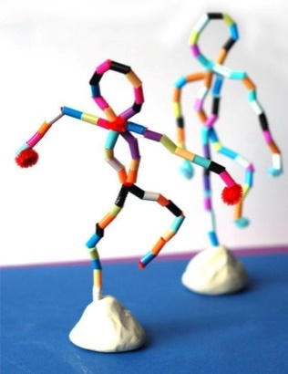
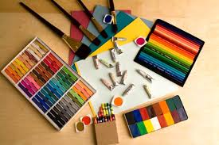

Delovanje znotraj klasičnih likovnih področij
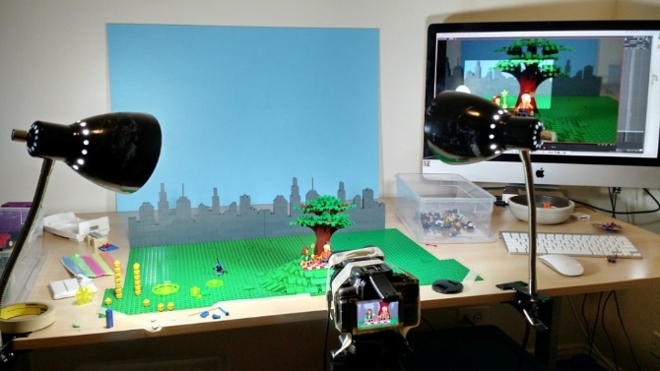

Izdelava fotomontaže Izdelava animacije

Moda

Izdelava celostne grafične podobe

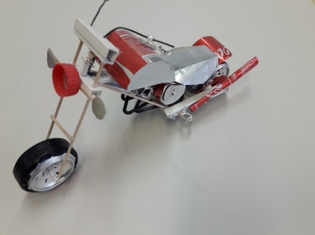
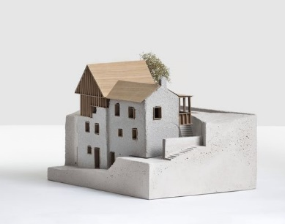

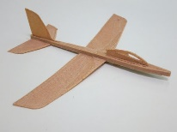

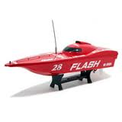
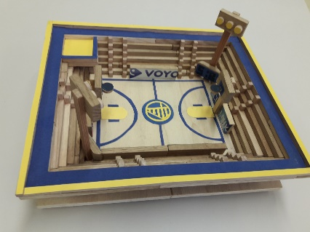

Maketarstvo Izdelava nakita

